附件1

招标文件

项目名称：2023年广州市人事服务中心人事考试和职称申报业务客服咨询岗位外包服务项目
项目类别：服务类

广州市人事服务中心
2022年12月

注意事项
- 请针对“第四章商务规范书”和“第五章项目技术和服务要求”的内容进行点对点应答或填写偏离表。
- 投标人应答标书时应对评分标准的评分项做相应的索引（速查表），以便评委评阅投标文件。
- 投标文件须由投标人法定代表人/负责人或其授权的代理人进行页签（或加盖骑缝章，或逐页加盖投标人单位印章）；投标文件中投标一览表、报价表等重要表格，凡出现投标人单位落款的地方应盖单位章；同时提供法定代表人/负责人身份证明或附有法定代表人/负责人身份证明的授权委托书。
- 按照招标文件要求提供有效的资格证明文件。
- 投标文件份数：1式【2】份，1份正本和【1】份副本，并提供1套电子版。
- 投标截止时间：2022年12月26日17时(北京时间)，请各投标人务必及时将投标文件送达指定地点，逾期将不予受理。
- 投标文件如采用邮递方式送达的，请务必提前寄出并通知招标代理项目联系人，保证投标文件在提交截止时间前送达指定地点。
8、评标委员会评标时，对供应商部分信息直接取自供应商在人事中心登记的信息，请供应商及时维护、更新企业库的信息，确保其有效性。
9、供应商一旦依法被确认为中标、成交供应商，其投标（响应）文件中的相关内容（主要中标或者成交标的的名称、规格型号、数量、单价、服务要求等），将会随中标、成交结果公告一并发布在采购信息发布网上，接受社会监督。
（本提示内容非招标文件的组成部分，仅为善意提醒。如有不一致，以招标文件为准）
目 录
第一章 广州市人事服务中心人事考试和职称申报业务客服咨询岗位外包服务项目招标公告 3
第二章投标人须知 6
投标人须知前附表 6
1.总则 13
2.招标文件 15
3.投标文件 16
4.投标 18
5.评标 19
6.评选 20
7.中选 21
8.合同签订 21
9.纪律和监督 21
10.需要补充的其他内容 22
第三章评选办法 23
评选办法前附表 23
1.评选方法 26
2.评审标准 26
3.评选程序 27
第四章商务规范书 30
第五章 项目技术和服务要求 31
第六章 投标文件格式 32
第一分册 商务投标文件 33
商务投标文件封面 33
1. 评审索引表 34
2. 专用印章授权函（如有） 36
3. 投标函 37
4. 法定代表人（负责人）身份证明 38
5. 法定代表人（负责人）授权委托书 39
6. 廉洁投标承诺书 40
7. 联合体协议书（如有） 41
8. 投标人基本情况 42
9. 近年财务状况表 55
10. 近年完成的类似项目情况表 56
11. 商务规范书偏离表 57
12. 投标人认为必要的其他证明材料 58
第二分册 技术投标文件 59
技术投标文件封面 59
1. 项目技术和服务要求点对点应答及偏离表 60
2. 项目管理团队承诺 61
3. 项目实施方案 63
第三分册 报价投标文件 64
报价投标文件封面 64
1. 投标一览表 65
2. 报价文件（分项报价表） 65
3. 供应商税务资质信息表 65
4. 基本账户开户证明或说明材料 67

第一章 广州市人事服务中心人事考试和职称申报业务客服咨询岗位外包服务项目招标公告
本招标项目为广州市人事服务中心人事考试和职称申报业务客服咨询岗位外包服务项目，招标人为广州市人事服务中心。项目资金已落实，具备招标条件，现进行公开招标，特邀请有意向的且具有提供标的物能力的潜在投标人（以下简称投标人）投标。
1.项目概况与采购内容
1.1项目概况：
（1）服务地点：广州。
（2）※服务时间：合同签订之日起至2023年12月31日。
（3）采购金额：
序号 | 项目名称 | 服务内容 | 采购预算（最高限价）  （人民币 万元）（含税）
1 | 广州市人事服务中心人事考试和职称申报业务客服咨询岗位外包服务项目 | 客服咨询  服务 | 60万元
合计 |  |  | 60万元

1.2采购内容及标段划分情况：
（1）采购内容：见广州市人事服务中心人事考试和职称申报业务客服咨询岗位外包服务项目需求书；
（2）标段划分情况：本项目不划分标段。
1.3※本项目设置最高投标限价，最高投标限价为60万元人民币（含税），投标人投标报价大于或等于最高投标限价的，其投标将被否决。
2.※投标人资格要求
2.1投标人基本资格要求：
（1）投标人须为独立法人或依法登记注册的其他组织。【法人下属不具备法人资格的分支机构参与投标的，应具备法人针对本项目或覆盖本项目的经营事项的有效授权（加盖法人公章），注册资本或开办资金以法人为准，同时法人及分支机构均须按以下要求提供相关材料。】
1）如投标人为企业的，提供营业执照同时应提供“国家企业信用信息公示系统（http://www.gsxt.gov.cn）” 查询结果（显示注册资本等信息）的截屏打印件；
2）如投标人为事业单位的，提供事业单位法人证书同时应提供“事业单位在线（http://www.gjsy.gov.cn/）”查询结果（显示开办资金、证书有效日期等信息）的截屏打印件。
（2）投标人须具有有效的增值电信业务经营许可证资质（业务范围：呼叫中心业务）。
2.2业绩要求：

（1）业绩按合同签订时间为准，须提供合同关键页复印件（包含但不限于合同名称、标的、金额、签字盖章页）；如提供的框架合同有具体合同总金额的，则须提供至少一份该框架合同下有具体金额的、双方确认的、符合本项目要求的订单为依据；如提供的框架合同无具体合同总金额的，则须提供该框架合同下有具体金额的、双方确认的、符合本项目要求的订单为依据；证明材料资料不全无法确定为同类项目业绩，不予认可。
（2）如法人参与投标的，法人或法人下属不具备法人资格的分支机构的业绩证明材料均予以认可；如法人下属不具备法人资格的分支机构参与投标的，则只认可该分支机构的业绩证明材料，出具法人相关授权除外。

2.3项目团队要求：投标人拟派1名项目负责人，同时提供项目负责人的社保证明（由税务局等社保经办机构出具的2022年6月1日以后缴纳的任一时间段的社保证明，社保证明须体现参保人为投标人）。
备注：如法人参与投标的，社保证明须体现参保人为投标人或投标人下属不具备法人资格的分支机构；如法人下属不具备法人资格的分支机构参与投标的，社保证明须体现参保人为投标人或其法人。
2.4信誉要求：具有良好的信誉，投标人不得存在招标文件规定的“投标人不得存在的情形”，须提供《投标信誉承诺函》。
2.5投标人不得存在下列情形之一：
（1）为招标人不具有独立法人资格的附属机构（单位）；
（2）被依法暂停或取消投标/投标资格的；
（3）被责令停产停业、暂扣或者吊销许可证、暂扣或者吊销执照；
（4）进入清算程序，或被宣告破产，或其他丧失履约能力的情形；
（5）在最近三年内（2019年01月01日起至投标截止时间）被相关行业主管部门或司法机关认定有骗取中标/中选、严重违约、重大工程质量或者安全问题的；
（6）在最近五年内（2017年01月01日起至投标截止时间）被判处单位行贿罪，且行贿行为与采购活动相关的（以“中国裁判文书网”的生效判决为准；
（7）在最近五年内（2017年01月01日起至投标截止时间）被判处合同诈骗罪的（以“中国裁判文书网”的生效判决为准）；
（8）被工商行政管理机关在国家企业信用信息公示系统中列入严重违法失信企业名单；
（9）被最高人民法院认定为失信被执行人的(以“信用中国”网站（www.creditchina.gov.cn）或各级信用信息共享平台公布的失信被执行人名单为准)，已执行完毕或不再执行的除外；
（10）投标人或其法定代表人、拟委任的项目负责人在最近五年内（2017年01月01日起至投标截止时间）参与的采购活动中有行贿犯罪记录（以“中国裁判文书网”为准）；
（11）在最近三年内（2019年01月01日起至投标截止时间）在企业的经营活动中存在重大违法行为的；
（12）违反招标人公司规定纳入特殊供应商（D类）的，或违反招标人公司规定纳入特殊供应商（D类）的公司与投标人存在控股关系（即上述公司或上述公司的控股股东/投资人在投标人的持股比例达到50%及以上）的；
（13）法律法规或投标人须知前附表规定的其他情形。
投标人是代理商的，本条所指的投标人也包括其所代理的制造商；联合体投标的，联合体成员均不得存在上述任一情形。
2.6具有政务行业呼叫中心运营外包管理经验。
2.7其他要求：单位负责人为同一人、控股股东为同一自然人或者存在控股、管理关系的不同单位，不得同时参加本项目中同一标段招标或者未划分标段的同一项目招标；投标人提交投标文件时必须提供《投标人控股及管理关系情况申报表》，没有提供该表的，其投标文件一律无效。
2.8本项目【不接受】联合体投标。
3.资格审查方法
本项目将进行资格后审，资格审查标准和内容见招标文件第三章“评选办法”，凡未通过资格后审的投标人，其投标将被否决。
4.招标文件公示
自本公告发布之日起3个工作日。
5.报名及获取招标文件
5.1投标报名时间：2022年12月20日至2022年12月26日，每天上午9:00至12:00，下午14:00至17:00（北京时间，法定节假日除外）
5.2获取招标文件方式：自行在本公告附件内下载。
5.3投标报名方法：现场报名或者联系采购方办理报名事宜。
6.踏勘现场及招标答疑会
6.1本项目不需要踏勘现场。
6.2本项目不需要现场招标答疑会。
7.递交投标文件
7.1递交投标文件方式：现场递交或者邮寄。
7.2递交投标文件截止时间：2022年12月26日下午17:00（北京时间）。
7.3 开标时间：2022年12月27日下午17:00前。
7.4开标地点：广州市越秀区小北路266号北秀大厦7楼。
8.采购信息发布及结果公告网站
广州市人力资源和社会保障局官网上公布，并视为有效送达。
9.招标人名称、地址和联系方式
9.1招标人名称：广州市人事服务中心。
9.2招标人地址：广州市越秀区小北路266号北秀大厦9楼906室。
9.3联 系 人：梁倩，联系电话：(020)83552756。

附件：1.2023年广州市人事服务中心人事考试和职称申报业务客服咨询岗位外包服务项目招标文件
2.广州市人事服务中心人事考试和职称申报客服咨询岗位外包服务采购需求书
3.广州市人事服务中心人事考试和职称申报客服咨询岗位外包服务项目评审标准

发布人：广州市人事服务中心
发布时间：2022年12月20日

第二章投标人须知

投标人须知前附表
本投标人须知前附表是对投标人须知正文的具体补充和修改，如有矛盾，以本前附表为准。
条款号 | 条款名称 |  | 编列内容
1.1.2 | 招标人 |  | 广州市人事服务中心
1.1.3 | 招标项目名称 |  | 详见招标文件第一章招标公告
1.3 | 招标范围 |  | 详见招标文件第一章招标公告“1.项目概况与采购内容”。
1.4 | 标段划分 |  | 【不划分标段】
1.5 | 招标方式 |  | 【公开招标】
1.6 | 招标组织形式 |  | 招标人自行组织招标  招标人名称、联系人、电话详见招标文件第一章【招标公告】
1.7 | 资格审查方式 |  | 资格后审，资格条件详见招标文件第一章招标公告“2.投标人资格条件”。
1.8 | ※投标人不得存在的其他情形 |  | 投标人不得存在的其他情形详见第一章【招标公告】
2.1.1 | 招标文件的组成 |  | 第一章招标公告/投标邀请书  第二章投标人须知  第三章评选办法  第四章商务规范书  第五章项目技术和服务要求  第六章投标文件格式
2.1.3 | 招标文件实质性要求的标识及非实质性要求的偏离要求 |  | 1、招标文件中标识“※”的条款，均为实质性条款，投标人任何不满足实质性条款的投标均将被否决。  2、非实质性要求的偏离要求：/。
2.1.4 | 是否以单项报价核定低于成本 |  | 【不要求】
2.2.1 | 踏勘现场 |  | 【不组织】
2.3 | ※投标预备会 |  | 【不召开】
2.4.1 | 投标人提出澄清问题的截止时间和方式 |  | 截止时间：2022年12月21日17时（北京时间）。  提出澄清的方式：投标人须通过平台进入本项目提出。“问题描述”填写限制为200个字符，如果内容较多，可提交“附件”上传。在平台提出问题后，请及时告知项目联系人。
2.4.2 | 招标人发出招标文件澄清或者修改的截止时间和方式 |  | 截止时间：投标文件递交截止时间前2日，具体时间另行通知。  发出澄清或者修改的方式：盖章后以纸质文件或电子扫描件的形式发出/招标人将通过“发布公告的媒介”进行发布。
2.4.4 | 投标人确认收到澄清或者修改的时间和方式 |  | 确认收到澄清或者修改的时间：招标人发出之日  确认收到澄清或者修改的方式：盖章后以纸质文件或电子扫描件的形式发出/潜在投标人通过“发布公告的媒介”进行查阅。
2.5 | 招标文件的异议 |  | 潜在投标人或者其他利害关系人对招标文件有异议的，应当在提交投标文件截止时间1日前以书面形式通过异议接收邮箱提出以书面形式提出。招标人应当自收到异议之日起2日内作出答复；作出答复前，应当暂停招标活动。已经处理过的异议，没有提出新的理由、主张，不予受理。
3.1 | 投标文件组成 |  | 投标文件需按照以下顺序编制：  第一分册 商务投标文件（单独装订）  商务投标文件封面  - 评审索引表  - 专用印章授权函（如有）  - 投标函  - 法定代表人（负责人）身份证明  - 法定代表人（负责人）授权委托书  - 廉洁投标承诺书  - 联合体协议书（如有）  - 投标人基本情况  - 近年财务状况表  - 近年完成的类似项目情况表  - 商务规范书偏离表  - 投标人认为必要的其他证明材料  第二分册 技术投标文件（单独装订）  技术投标文件封面  - 项目技术和服务要求点对点应答或偏离表  - 项目管理团队承诺  - 项目实施方案  第三分册 报价投标文件（单独装订）  报价投标文件封面  - 投标一览表  - 报价文件（分项报价表）  - 供应商税务资质信息表  - 基本账户开户证明或说明材料
3.2.2 | 投标文件应答和编写 |  | 本条款增加以下规定：  - 投标人应对招标文件中的第四章“商务规范书”和第五章“项目技术和服务要求”进行点对点应答或填写偏离表。没有点对点应答且无填写偏离表将导致其投标无效。  - 投标人须对每一款作出明确答复(如果需要，可给出详细的应答内容)，否则将可能被视为放弃应答。诸如“已知”、“理解”、“明白”或“同意”等这样非确切的答复是不可接受的。  如招标文件中所列指标有具体要求、参数或指标要求的，投标文件中除回答“满足”、“部分满足”或“不满足”外，还须列出具体要求、参数或指标。  3. 投标人所提供的资质文件、函件、应答等，必须正确、有效，如招标文件有提供格式的，应严格按招标文件提供的格式编制，否则可能影响评审委员会对投标文件的评审，由此引起的后果由投标人承担。  【联合体投标适用】4.联合体投标的，除涉及联合体各成员专业分工的应答内容外，其他要求提供的资质文件，联合体每一成员均应各自提供。否则可能影响评审委员会对投标文件的评审，由此引起的后果由投标人承担。
3.2.4（A） | ※纸质投标文件的盖章或者签字 |  | 本条款增加以下规定：  投标文件签字或盖章要求（适用于以纸质投标文件为准的情况）  - 投标文件中凡出现单位名称和法定代表人/负责人或其委托代理人签字落款的地方均须：加盖单位公章并由法定代表人/负责人手签或盖人名章；或者加盖单位公章并由法定代表人/负责人授权的委托代理人手签，如使用依照国家行政部门要求已备案的投标专用章、业务专用章的，应提供所使用印章的合法备案证明。  法定代表人/负责人授权委托代理人签字的，应提供法定代表人/负责人授权委托书。法定代表人/负责人授权委托书应加盖单位公章，并由法定代表人/负责人手签或盖人名章、委托代理人手签。  - 同时投标文件签字盖章必须符合以下其中一种：  - 投标人的法定代表人/负责人手签或盖人名章，或者由法定代表人/负责人委托代理人手签法定代表人（负责人）或其授权的代理人签字；  - 加盖投标人单位骑缝章；  - 逐页加盖投标人单位印章。  - 请按上述要求制作投标文件，否则其投标将被否决。  - 【投标人为联合体的，投标文件除按照上述规定签署外，还应遵守以下要求：  1）“联合体协议书”由联合体各方共同签字并盖章；  2）“法定代表人/负责人身份证明”由联合体各方分别提供，分别盖章；  3）“廉洁投标承诺书”由联合体各方分别提供，分别签字并盖章；  4）其他投标文件组成部分可由牵头方负责签字、盖章。】
3.3.3 | ※最高投标限价或者其计算方法 |  | 【设置最高投标限价，【最高投标限价详见招标文件第一章【招标公告】“1.项目概况与采购内容”1.3条款。】
3.3.5 | 投标报价优惠条件 |  | 【不接受报优惠价】
3.3.6 | 投标报价具体要求 |  | 本条款增加规定：  1.本项目采用价税分离的报价方式，投标人须按照第六章第三部分《报价投标文件》格式填写报价表。投标报价为实质性条款，投标人不允许修改及调整表格的设置，投标人漏报、少报的视为不满足实质性条款，其投标将被否决。  2.※投标人须在“增值税专用发票”、“增值税普通发票”、“符合国家规定的其他发票”中选择一种符合自身纳税人类型的发票种类，详见招标文件《投标一览表》。若未按要求选择发票种类，将作否决投标处理。  本项目开具的发票类型为信息技术服务类型。  3. ※报价要求：本项目报项目总价（含税），项目总价（含税）必须低于预算金额，若经修正后的投标报价大于或等于最高限价的，将作否决投标处理。  4. 本项目以价款作为评审价格，如投标人不能开具增值税专用发票，则按该投标人的投标报价（含税）（即投标人价税合计金额）作为评审价格，发票种类根据投标人的《投标一览表》所选择的发票种类确定。  （1）开具增值税专用发票的：投标人评审价格=价款（不含增值税）；其中价款（不含增值税）=项目总价（不含增值税）。  项目总价（不含增值税）=项目总价（含税）/（1+增值税税率）  （2）开具其他发票的：投标人评审价格=项目总价（含税）[即投标人价税合计金额]  5.投标报价包括但不限于相关税费、所有材料、业务服务人工类成本、利润、培训费、日常运营费用、客户服务过程中产生的交通费等。不接受总价折扣或优惠的报价方式。投标人在合同条款及格式和项目要求应答中承诺满足的功能、服务等，都应在报价中列出价格，否则视为报价中已包含或免费提供。  6. 投标一览表填写的项目报价应与分项报价表的项目报价保持一致，如不一致，将按照分项报价表中填写的“单价（含税）”为准修正项目报价。  7.分项报价表为《投标一览表》的报价明细表，如有缺项、漏项，视为投标报价中已包含相关费用，招标人无须另外支付任何费用。  8. 投标人应按增值税票中的税率如实填写上表中的“增值税税率”。如投标人报价中“增值税税率”有误，招标人将根据投标人自身纳税人类型修正“增值税税率”（招标人以“单价（含税）”为计算依据和实际的“增值税税率”修正“项目总价合计”）。
3.4.1 | ※投标有效期 |  | 投标有效期：【60】天
3.6.1 | ※备选投标方案 |  | 【不允许】
3.6.1 | 投标文件份数 |  | 正本一份，副本一份，电子版一份（U盘）  投标文件（含商务技术投标文件及报价投标文件）1式【2】份，如有分标段，各标段的投标文件可同拷在一个U盘里，U盘内容需与投标文件纸质内容一致，且必须在投标文件封面上标注适用于哪些标段。  ※必须提供正本，如无提供正本的，则投标无效。
3.6.4 | 投标文件的外层包封 |  | 本条款增加以下规定：  招标人名称：  递交投标文件地址：  （项目名称）投标文件  投标人名称：  联系人：  联系方式：  在年月日时分前不得开启
3.6.6 | 投标文件的密封和标记要求 |  | 本条款增加规定：  1）商务、技术及报价投标文件应分别装订，密封后，加贴封条，在封口处加盖骑缝章或者由投标人的法定代表人或其委托代理人签字。  2）商务、技术投标文件里不能含有任何有关投标报价信息。
3.7 | 电子招标的投标文件上传形式 |  | 本项目不采用电子招标方式。
4.1.1 | 投标文件递交截止时间 |  | 详见招标文件第一章招标公告
4.1.2 | 投标文件递交地点 |  | 详见招标文件第一章招标公告
4.1.3 | 投标文件签收凭证 |  | 招标人收到投标文件后，向投标人出具签收凭证。
4.1.4 | 投标文件退还 |  | 不退还
4.1.6 | 递交投标文件的投标人不足三家的处理原则 |  | 如在招标文件购买截止时间前已购买招标文件的潜在投标人不足3家，或按时递交投标文件的投标人不足3家，或通过资格后审的投标人不足3家的，则该项目招标失败。
4.2.3 | 已递交的投标文件的修改或者撤回 |  | 投标人撤回已提交的投标文件，应当在投标截止时间前书面通知招标人
5.1 | 唱价时间和地点 |  | 同投标文件递交截止时间和地点。
5.3 | 唱价现场的异议 |  | 投标人对唱价有异议的，应当【在唱价现场提出】[适用于纸质传统招标]
5.4 | 电子招标的其他要求及异常处理 |  | 本项目不采用电子招标方式
7.1.1 | 中选人数量 |  | 中选人数量：【1】人
7.1.2 | 中选原则 |  | 招标人根据评选委员会推荐的中选候选人确定综合评分由高到低排名第1名的中选候选人为中选人。  投标人在企业的经营活动中存在重大违法行为的、违反招标人规定纳入特殊供应商（D类）的或违反招标人规定纳入特殊供应商（D类）的公司与投标人存在控股关系（即控股股东/投资人在投标人的持股比例达到50%及以上）”的，招标人有权根据评选委员会推荐的中选候选人名单顺序依次确定其他中选候选人为中选人或重新组织采购，且招标人无需承担任何责任。  上述所称的重大违法行为指在确定中选人前3年内投标人因违法经营受到刑事处罚或者责令停产停业、吊销许可证或者执照、较大数额罚款（较大数额罚款是指对法人或者其他组织处以200万元以上罚款）等行政处罚。
7.1.3 | 确定中选人的特殊情形 |  | 在签订合同之前，中选人放弃中选、因不可抗力提出不能履行合同、被查实存在影响中选结果的违法行为等情形，招标人【按评选委员会提出的排名顺序依次确定其他中选候选人或投标人为中选人，或重新招标】。
10 | 需要补充的其他内容
10.1 | 网络与信息安全要求 | 投标人提供的产品或服务必须符合国家对网络与信息安全的相关要求。
10.2 | ※投标文件真实性要求 | 投标人递交的投标文件须真实，且投标文件所有内容均须原件备查。评选委员会有权通过相关官方网站进行企业信息和证书核验及要求投标人提供原件进行核查，如在规定的时间内无法提供原件的，则以官方网站查询结果为依据，并根据查询结果进一步判断是否存在弄虚作假行为；如无相关官方网站可供查询且无法提供原件的，则视为弄虚作假行为，将作否决投标处理。
10.3 | 分包/转包 | 不允许转包、违法分包。在项目实施过程中，中选人须加强对项目所涉及单位的管理，不得将其承包的全部工作转包给第三人，也不得将其承包的全部工作肢解后以分包的名义分别转包给第三人；不得将项目的主体、关键性工作分包给第三人；未经招标人同意，也不得将非主体、非关键性工作分包给第三人；不得分包给不具备相应资质条件的单位；分包单位不得将其承包的工作再分包。如出现相关问题，中选人应承担全部责任。
10.4 | 投标货币 | 以人民币进行核算。
10.5 | 关于撤销投标文件的相关处理方式 | 1、在投标文件递交的截止时间后，不允许投标人撤销投标文件。  2、在中选候选人公示期间，中选候选人要求撤销投标文件的，将以放弃中选处理。
10.6 | ※关于串通投标的确定 | 投标人不得串通投标，不得出现本章第10.2条款规定的情形。如不同投标人的电子投标文件的文件制作机器码/文件创建标识码一致的，则视为串通投标处理。
10.7 | 其他 | 1、所有时间均为24小时制北京时间，所有货币单位均为人民币元，所使用的计量单位均以《中华人民共和国法定计量单位》为准（特别注明除外）。  2、“提交投标文件截止时间”和“开标时间”不包含最后一分钟。例如，提交投标文件截止时间为9:30表示截止时间为9点30分00秒。
招标文件否决投标条款汇总
详见招标文件第三章“评选办法”评选办法前附表

1.总则

1.1项目概况
1.1.1根据广州市人事服务中心为进一步方便群众，畅通民意渠道，发挥客服热线的作用，满足市民服务需求，招标人现对人事服务中心考试热线客服咨询岗位外包进行公开招标，根据有关规章制度规定，本招标项目已具备招标条件，现对本项目进行招标。
1.1.2招标人：招标人单位名称及联系方式见投标人须知前附表。
1.1.3项目名称：项目名称及招标编号见投标人须知前附表。

1.2资金落实情况
本项目资金已落实。

1.3采购范围
本项目采购范围：见投标人须知前附表。

1.4标段划分
本项目标段划分情况见投标人须知前附表。

1.5招标方式
1.5.1招标方式见投标人须知前附表。
1.5.2公开招标，是指招标人以招标公告的方式邀请不特定的法人或者其他组织投标。
1.5.3邀请招标，是指招标人以投标邀请书的方式邀请特定的法人或者其他组织投标。

1.6招标组织形式
本项目由招标人自行组织/委托招标代理机构采用代理招标的方式进行，招标组织形式、招标代理机构名称及联系方式见投标人须知前附表。

1.7资格审查
1.7.1本招标项目资格审查方式见投标人须知前附表。
1.7.2资格预审是指在投标前对投标人进行的资格审查。采用资格预审方式的，资格条件已经在招标文件发出前的“资格预审文件”中做出规定。
资格后审是指在唱价后由评选委员会根据招标文件的规定对投标人进行的资格审查。采用资格后审方式的，投标人应当具备的资格条件见投标人须知前附表。
采用资格后审的，招标人必须在招标文件中详细规定资格审查标准和方法。
资格后审一般包括下列内容：
- 资格要求；
- 其他业绩要求；
- 审查标准和方法。
资格后审不合格的投标人，评选委员会应当否决其投标。

1.8投标人不得存在的情形
1.8.1单位负责人为同一人或者存在控股、管理关系的不同单位，不得同时参加本项目中同一分包（标包）招标或者未划分分包（标包）的同一项目招标。
1.8.2投标人不得存在的其他情形详见第一章招标公告或投标邀请书。
- 为招标人不具有独立法人资格的附属机构（单位）；
- 被暂停或取消投标/投标资格的；
- 被责令停产停业、暂扣或者吊销许可证、暂扣或者吊销执照；
- 进入清算程序，或被宣告破产，或其他丧失履约能力的情形；
- 在最近三年内有骗取中标、严重违约、重大工程质量或者安全问题的；
- 在最近五年内被判处单位行贿罪，且行贿行为与采购活动相关的（以“中国裁判文书网”的生效判决为准）；
- 在最近五年内被判处合同诈骗罪的（以“中国裁判文书网”的生效判决为准）；
- 被最高人民法院认定为失信被执行人的(以“信用中国”网站（www.creditchina.gov.cn）或各级信用信息共享平台公布的失信被执行人名单为准)；
- 投标人不得存在的其他情形见投标人须知前附表。
投标人是代理商的，本条所指的投标人也包括其所代理的制造商；联合体投标的，联合体成员均不得存在上述任一情形。

1.9投标费用
投标人自行承担所有准备和参与招标有关的费用。

1.10保密
参与招标活动的各方应当对招标文件和投标文件中的商业和技术等秘密保密，违者应当对由此造成的后果承担法律责任。

2.招标文件

2.1招标文件的组成
2.1.1招标文件一般由以下部分组成：
第一章招标公告/投标邀请书
第二章投标人须知
第三章评选办法
第四章商务规范书
第五章项目技术和服务要求
第六章投标文件格式
招标人另有规定的，见投标人须知前附表
2.1.2招标文件对同一内容的表述应当一致。第一章“招标公告”或者“投标邀请书”与招标文件在同一内容的表述上有矛盾或者冲突时，以第一章“招标公告”或者“投标邀请书”为准；投标人须知前附表与投标人须知正文在同一内容的表述上有矛盾或者冲突时，以投标人须知前附表为准。
2.1.3招标人在招标文件中以显著的方式标明实质性要求、条件以及不满足实质性要求和条件的投标将被否决的提示；对于非实质性要求和条件，规定允许偏差的最大范围、最高项数和调整偏差的方法。显著标识方式和具体要求见投标人须知前附表。
2.1.4招标人可要求以某一单项报价核定是否低于成本，具体要求见投标人须知前附表。

2.2踏勘现场
2.2.1投标人须知前附表规定组织踏勘现场的，招标人按照投标人须知前附表规定的时间、地点组织投标人踏勘项目现场。
2.2.2潜在投标人踏勘现场发生的费用自理。
2.2.3除招标人的原因外，潜在投标人自行负责在踏勘现场中所发生的人员伤亡和财产损失。
2.2.4招标人在踏勘现场中介绍的项目现场和相关的周边环境情况，供潜在投标人在编制投标文件时参考，招标人不对投标人据此作出的判断和决策负责。

2.3投标预备会
投标人须知前附表规定召开投标预备会的，招标人按照投标人须知前附表规定的时间和地点召开投标预备会，澄清潜在投标人提出的问题。

2.4招标文件的澄清和修改
2.4.1投标人对招标文件有疑问的，应当按照投标人须知前附表规定的时间和方式，要求招标人对招标文件进行澄清。
2.4.2招标人应当将澄清或者修改内容发给所有购买招标文件的投标人，但不指明问题的来源。
2.4.3如澄清或者修改的内容可能影响投标文件编制的，应当在递交投标文件截止时间至少2日前发出，不足2日的，招标人应当相应顺延投标截止时间。
2.4.4投标人收到澄清或者修改后，应当按照投标人须知前附表规定的时间和方式通知招标人，确认已收到该澄清或者修改。
2.4.5所有关于招标文件的澄清和修改均作为招标文件的补充部分。当招标文件、招标文件的澄清或者修改等在同一内容的表述上不一致时，以最后发出的书面文件为准。

2.5招标文件的异议
潜在投标人或者其他利害关系人对招标文件有异议的，应当在提交投标文件截止时间1日前以书面形式提出。招标人应当自收到异议之日起2日内作出答复；作出答复前，应当暂停招标活动。已经处理过的异议，没有提出新的理由、主张，不予受理。

3.投标文件

3.1投标文件的组成
投标人应当按照投标人须知前附表的要求制作并递交投标文件。投标文件组成见投标人须知前附表。

3.2投标文件的编制
3.2.1投标人应当按照招标文件的要求编制投标文件，投标文件应当对招标文件提出的实质性要求和条件作出响应。
3.2.2投标人应当认真阅读招标文件中所有的事项、格式、条款和技术规范等。投标人没有按照招标文件要求递交全部资料或者投标人没有对招标文件在各方面都作出实质性响应是投标人的风险，并可能导致其投标被否决。投标文件应答和编写的具体要求见投标人须知前附表。
3.2.3投标人递交的投标文件以及投标人与招标人就有关投标的所有往来函电均应当使用中文。投标人递交的证明文件和文献可以使用另一种语言，但相应内容应当译成中文，在解释投标文件时以中文译本为准。
3.2.4投标文件应当使用不褪色的材料书写或者打印，并加盖单位公章或者由投标人的法定代表人或者其委托代理人签字。委托代理人签字的，投标文件应当附法定代表人签署的授权委托书。投标文件应当尽量避免涂改、行间插字或者删除。如果出现上述情况，改动之处应当加盖单位公章或者由投标人的法定代表人或者其委托代理人签字确认。盖章或者签字另有要求的，见投标人须知前附表。
3.2.5电子投标文件的编制要求见投标人须知前附表。

3.3投标报价
3.3.1投标人应当根据招标文件要求进行报价，投标人应当报出符合招标文件要求的拟提供投标货物的单价（如适用）和总价。
3.3.2投标货币：人民币。
3.3.3招标人设有最高投标限价的，投标人的投标报价不得超过最高投标限价，否则其投标将被否决。最高投标限价或者其计算方法见投标人须知前附表。
3.3.4招标人不接受投标人的任何低于成本报价的不正当竞争方式。
3.3.5只有在招标文件要求或者允许报优惠价时，投标人才可以报出。投标人优惠报价的数额，唱价时也必须当众宣读。关于优惠条件的规定见投标人须知前附表。
3.3.6投标报价的具体要求见投标人须知前附表。

3.4投标有效期
3.4.1投标有效期从递交投标文件截止日起计算。投标有效期的具体时间见投标人须知前附表。在此期间，投标人不得要求撤销或者修改其投标文件。投标有效期不满足招标文件要求的投标将被否决。
3.4.2在原定投标有效期满之前，如果出现特殊情况，招标人决定延长投标有效期的，应当以书面形式向投标人提出延长投标有效期的要求，投标人须以书面形式予以答复。投标人同意延长投标有效期的，不得修改其投标文件的实质性内容。

3.5备选投标方案
3.5.1除投标人须知前附表另有规定外，投标人不得递交备选投标方案。
3.5.2若招标人在招标文件中邀请投标人递交备选方案，则投标人除按照招标文件规定的基本方案编制和递交投标文件外，可以附加递交备选投标方案。
3.5.3备选投标方案应当说明其对基本方案的改进意见和带来的效益，并附必要的图纸、设计计算、技术要求及其它有关资料，在封面上应当注明“备选投标方案”字样。
3.5.4允许投标人递交备选投标方案的，只有符合招标文件要求且综合评分最高而被推荐为中选候选人的投标人所递交的备选投标方案，可予以考虑。评选委员会认为其备选投标方案优于其按照招标文件要求编制的投标方案的，招标人可以接受该备选投标方案。

3.6投标文件的式样、密封和标记（递交纸质文件适用）
3.6.1投标人应当编制一份投标文件“正本”和投标人须知前附表所述份数的“副本”和“电子版”，副本为正本复印件。投标文件正本和副本如有不一致之处，以正本为准；纸质版文件与电子版文件不一致时，以纸质版文件为准。
3.6.2每份投标文件的正本、副本及电子版应当分别装订，并于封面上明确标明“正本”、“副本”和“电子版”字样。
3.6.3投标文件应当按照招标文件规定密封包装，并于封装封面上明确标明“正本”、“副本”和“电子版”字样。密封的所有粘接缝隙必须加盖单位公章或者由投标人的法定代表人或者其委托代理人签字。
3.6.4外层包封应当写明招标人名称和地址、项目名称、招标编号、并注明唱价时间以前不得开封。还应当写明投标人的名称与地址、邮政编码，以便投标出现逾期送达时能原封退回。
3.6.5递交投标文件时，招标人应当对符合招标文件规定密封和标记的投标文件进行签收。
3.6.6招标人对于投标文件密封、标记另有要求的，见投标人须知前附表。

3.7电子招标的投标文件上传形式
投标文件应当按照投标人须知前附表要求的形式上传。

4.投标

4.1投标文件的递交
4.1.1投标文件递交截止时间：见投标人须知前附表。
4.1.2投标文件递交地点：见投标人须知前附表。
4.1.3招标人收到投标文件后，向投标人出具签收凭证。
4.1.4除投标人须知前附表另有规定外，投标人所递交的投标文件不予退还。
4.1.5出现以下情形时，招标人/招标代理机构不予接收投标文件：
- 逾期送达或者未送达指定地点的；
- 未按照招标文件要求密封的；
- 未通过资格预审的申请人递交的；
- 未按照第一章“招标公告”或者“投标邀请书”要求获得本项目招标文件的。
4.1.6递交投标文件的投标人不足三家的，招标人可对两家投标人继续组织评选，或与一家投标人定向谈判，或重新组织招标。具体处理原则见投标人须知前附表。

4.2投标文件的修改、撤回和撤销
4.2.1在规定的投标截止时间前，投标人可以修改或者撤回已递交的投标文件。
4.2.2投标人修改后的投标文件，应当在规定的投标截止时间前按照招标文件的规定编制、密封、标记、递交。
4.2.3投标人撤回已递交的投标文件，应当书面通知招标人。
4.2.4投标人在规定的投标截止时间后，不得在投标有效期内撤销其投标。

5.评标

广州市人事服务中心按招标公告规定的时间进行开标。

6.评选

6.1评选委员会
6.1.1本次招标的评标委员会从广州市人事服务中心评标委员库抽取。评委会将本着公平、公正、科学、择优的原则，严格按照法律法规和招标文件设定的程序和规则推荐评审结果，任何单位和个人不得非法干预或者影响评标过程和结果。
6.1.2评标委员会成员有下列情形之一的，受到邀请应主动提出回避：
6.1.2.1本人、配偶或直系亲属3年内曾在参加该采购项目的供应商中任职（包括一般工作）或担任顾问，或与参加该采购项目的供应商发生过法律纠纷；
6.1.2.2任职单位与采购人或参加该采购项目供应商存在行政隶属关系；
6.1.2.3曾经参加过该采购项目的进口产品或采购文件、采购需求、采购方式的论证和咨询服务工作；
6.1.2.4是参加该采购项目供应商的上级主管部门、控股或参股单位的工作人员，或与该供应商存在其他经济利益关系；
6.1.2.5评审委员会成员之间具有配偶、近亲属关系；
6.1.2.6同一单位的评审专家在同一项目评审委员会成员中超过一名；
6.2法律、法规、规章规定应当回避以及其他可能影响公正评审的。
6.2.1评标委员会判断投标文件的有效性、合格性和响应情况，仅依据投标人所递交一切文件的真实表述，不受与本项目无直接关联的外部信息、传言而影响自身的专业判断。
6.2.2评委依法独立评审，并对评审意见承担个人责任。评委对需要共同认定的事项存在争议的，按照少数服从多数的原则做出结论。持不同意见的评委应当在评审报告上签署不同意见并说明理由，否则视为同意。
评选由评选委员会负责，任何单位和个人不得非法干预或者影响评选的过程和结果。评选委员会成员名单在中选结果确定前保密。

6.3评选原则
6.3.1评选活动遵循公平、公正、科学和择优的原则。
6.3.2评选委员会按照第三章“评选办法”规定的方法、评审因素、标准和程序对投标文件进行评审。第三章“评选办法”没有规定的方法、评审因素和标准，不得作为评选依据。
6.3.3评标后，部分投标人撤销投标文件或者被否决投标后，有效投标不足3个的，评选委员会可以继续评审，继续评审的需在评选报告中说明继续评审的理由；也可以否决全部投标。

6.4评选方法
6.4.1本项目评选所采用的评选方法为综合评估法的。最大限度地满足招标文件中规定的各项综合评价标准的投标，应当推荐为中选候选人，量化的标准和权重应当在招标文件中明确规定。
6.4.2法律、法规允许的其他评选方法。

6.5中选候选人推荐原则
评选委员会应当根据招标文件载明的规则推荐中选候选人，具体推荐原则见投标人须知前附表。

6.6评选报告
评选完成后，评选委员会应当根据《招标管理办法》的有关规定及时向招标人提交评选报告和中选候选人名单。

7.中选

7.1确定中选人
7.1.1招标人依据评选委员会推荐的中选候选人确定中选人，中选人数量见投标人须知前附表。
7.1.2招标人根据评选委员会推荐的中选候选人名单排序依次确定中选人，具体中选原则见投标人须知前附表。
7.1.3在签订合同之前，中选人放弃中选、因不可抗力提出不能履行合同、被查实存在影响中选结果的违法行为等情形，招标人可以按照评选委员会提出的中选候选人名单排序依次确定其他中选候选人为中选人，也可以重新招标。集中招标项目还可以对中选人的中选份额进行调整。具体处理规则见投标人须知前附表。。

7.2中选候选人公示
7.2.1采用公开招标方式的，招标人应在“资格预审公告”或者“招标公告”发布媒介公示全部中选候选人，公示期不少于3日。
7.2.2投标人或者其他利害关系人对招标项目的评选结果有异议的，应当在中选候选人公示期间提出。

7.3中选通知
7.3.1在中选通知书发出前，中选候选人的经营、财务状况发生较大变化或者存在违法行为，可能影响其履约能力的，投标人应当主动告知招标人。
7.3.2中选人确定后，招标人应当自行向中选人发出中选通知书。
7.3.3中选通知书是招标档案和合同的组成部分。
7.3.4中选通知书对招标人和中选人具有法律约束力。中选通知书发出后，招标人改变中选结果或者中选人放弃中选的，应当承担法律责任。

8.合同签订

8.1合同签订
8.1.1招标人和中选人应当在招标有效期内，根据招标文件和中选人的投标文件订立书面合同。招标人和中选人不得订立背离合同实质性内容的其他协议。
8.1.2中选人无正当理由拒签合同的，招标人取消其中选资格。

9.纪律和监督

9.1对招标人的纪律要求
招标人不得泄漏招标活动中应当保密的情况和资料，不得与投标人串通损害国家利益、社会公共利益或者他人合法权益。

9.2对投标人的纪律要求
投标人不得相互串通投标或者与招标人串通投标，不得向招标人或者评选委员会成员行贿谋取中选，不得以他人名义投标或者以其他方式弄虚作假骗取中选，投标人不得以任何方式干扰、影响评选工作。

9.3对评选委员会成员的纪律要求
评选委员会成员不得收受他人的财物或者其他好处，不得向他人透漏对投标文件的评审和比较、中选候选人的推荐情况以及评选有关的其他情况。在评选活动中，评选委员会成员应当客观、公正地履行职责，遵守职业道德，不得擅离职守，影响评选程序正常进行，不得使用第三章“评选办法”没有规定的评审因素和标准进行评选。

9.4对与评选活动有关的工作人员的纪律要求
与评选活动有关的工作人员不得收受他人的财物或者其他好处，不得向他人透漏对投标文件的评审和比较、中选候选人的推荐情况以及评选有关的其他情况。在评选活动中，与评选活动有关的工作人员不得擅离职守，影响评选程序正常进行。

10.需要补充的其他内容
需要补充的其他内容：见投标人须知前附表。

第三章评选办法

评选办法前附表
本项目采用综合评估法，总分共100分，其中商务【5】分，技术【35】分，服务【10】分，价格【50】分。评选时，评选委员会按照招标文件规定的量化因素和权重比值打分。
条款号 |  | 评审内容 | 评审因素 | 评审标准
2.1 | 初步评审 | 形式评审 | 投标人名称 | 与营业执照一致
 |  |  | 投标函 | 【符合第二章“投标人须知”和第六章“投标文件格式”规定】
 |  |  | 营业执照 | 具有有效的营业执照
 |  |  | 法定代表人（负责人）证明书及授权委托书 | 提供有效的法定代表人（负责人）证明书（如有法定代表人（负责人）授权委托书的，一并提供），且有身份证复印件。
 |  |  | 投标文件签字盖章 | 1.投标文件中凡出现单位名称和法定代表人/负责人或其委托代理人签字落款的地方均须加盖单位公章；或者加盖单位公章并由法定代表人/负责人授权的委托代理人手签，如使用依照国家行政部门要求已备案的投标专用章、业务专用章的，应提供所使用印章的合法备案证明。  法定代表人/负责人授权委托代理人签字的，应提供法定代表人/负责人授权委托书。法定代表人/负责人授权委托书应加盖单位公章，并由法定代表人/负责人手签或盖人名章、委托代理人手签。  2.同时投标文件签字盖章必须符合以下其中一种：  1) 投标人的法定代表人/负责人手签或盖人名章，或者由法定代表人/负责人委托代理人手签法定代表人（负责人）或其授权的代理人签字；  2) 加盖投标人单位骑缝章；  3) 逐页加盖投标人单位印章。
 |  |  | 投标文件格式 | 1）商务、技术及报价投标文件应分别装订，密封后，加贴封条，在封口处加盖骑缝章或者由投标人的法定代表人或其委托代理人签字。  2）商务、技术投标文件里不能含有任何有关投标报价信息。
 |  | 资格评审 | 资格条件 | 1. 投标人须为独立法人或依法登记注册的其他组织。【法人下属不具备法人资格的分支机构参与投标的，应具备法人针对本项目或覆盖本项目的经营事项的有效授权（加盖法人公章），注册资本或开办资金以法人为准，同时法人及分支机构均须按以下要求提供相关材料。】  1）如投标人为企业的，提供营业执照同时应提供“全国企业信用信息公示系统（http://www.gsxt.gov.cn）” 查询结果（显示注册资本等信息）的截屏打印件；  2）如投标人为事业单位的，提供事业单位法人证书同时应提供“事业单位在线（http://www.gjsy.gov.cn/）”查询结果（显示开办资金、证书有效日期等信息）的截屏打印件。  2. 投标人须具有有效的增值电信业务经营许可证资质（业务范围：呼叫中心业务）。
 |  |  | 业绩要求 | （1）业绩按合同签订时间为准，须提供合同关键页复印件（包含但不限于合同名称、标的、金额、签字盖章页）；如提供的框架合同有具体合同总金额的，则须提供至少一份该框架合同下有具体金额的、双方确认的、符合本项目要求的订单为依据；如提供的框架合同无具体合同总金额的，则须提供该框架合同下有具体金额的、双方确认的、符合本项目要求的订单为依据；证明材料资料不全无法确定为同类工程业绩，不予认可。  （2）如法人参与投标的，法人或法人下属不具备法人资格的分支机构的业绩证明材料均予以认可；如法人下属不具备法人资格的分支机构参与投标的，则只认可该分支机构的业绩证明材料。
 |  |  | 项目团队要求 | 投标人拟派1名项目负责人，同时提供项目负责人的社保证明（由税务局等社保经办机构出具的2022年6月1日以后缴纳的任一时间段的社保证明，社保证明须体现参保人为投标人）。  备注：如法人参与投标的，社保证明须体现参保人为投标人或投标人下属不具备法人资格的分支机构；如法人下属不具备法人资格的分支机构参与投标的，社保证明须体现参保人为投标人或其法人。
 |  |  | 不得存在的情形 | 投标人不得存在的详见第一章【招标公告】
 |  |  | 信誉要求 | 投标人不得存在招标文件规定的“投标人不得存在的情形”，须提供《投标信誉承诺函》。
 |  |  | 其他要求 | 单位负责人为同一人、控股股东为同一自然人或者存在控股、管理关系的不同单位，不得同时参加本项目中同一标段招标或者未划分标段的同一项目招标；投标人提交投标文件时必须提供《投标人控股及管理关系情况申报表》，没有提供该表的，其投标文件一律无效。
 |  | 响应性评审 | 合同及项目要求应答 | 对第四章“合同条款及格式” 第五章“项目要求”进行点对点应答或填写偏离表，且满足实质性条款（标识“※”的条款）要求。
 |  |  | 投标有效期 | 满足招标文件投标有效期要求。
 |  |  | 商务报价 | 1.同一投标人不得提交两个以上不同的投标文件或者投标报价，但招标文件要求提交备选投标的除外。  2.报价要求：※本项目报项目总价（含税），项目总价（含税）必须低于预算金额，若经修正后的投标报价大于或等于最高限价的，将作否决投标处理。
2.2 | 详细评审 | 评审内容 | 评分因素 | 评分标准 | 分值
 |  | 商务 | 商务标准 | 详见附件《评审标准》 | 【5】
 |  | 技术 | 技术标准 | 详见附件《评审标准》 | 【35】
 |  | 服务 | 服务标准 | 详见附件《评审标准》 | 【10】
 |  | 价格 | 本项目以价款作为评审价格，如投标人不能开具增值税专用发票，则按该投标人的投标报价（含税）（即投标人价税合计金额）作为评审价格，发票种类根据投标人的《投标一览表》所选择的发票种类确定。  （1）开具增值税专用发票的：投标人评审价格=价款（不含增值税）；其中价款（不含增值税）=项目总价（不含增值税）。  项目总价（不含增值税）=项目总价（含税）/（1+增值税税率）  （2）开具其他发票的：投标人评审价格=项目总价（含税）[即投标人价税合计金额]
经济部分（50分）

采用基准价法进行计算。
所有有效评审价格 (记为Bi)的算术平均值为有效平均价（记为A1），并计算评审价格与有效平均价的偏离度(记为P，P=（Bi-A1）/A1 *100%)，若参与计算平均价的报价中有高于或低于平均价50%以上的，则去除此报价后重新计算平均价（记为A2），若最终去除偏离度高于或低于50%后有效报价单位少于3家，则以全部有效评审价格计算平均价（记为A2）。
若无，A2=A1。
取A2*0.90设基准点（记为A）
以基准分40分计，评审价格Bi比A值每低1%（评审价格与基准点的差值（差的绝对值）在基准价中的占比）加0.20分，计算公式=40+（A-Bi）/A×100×0.20。评审价格Bi比A值每高1%（评审价格与基准点的差值（差的绝对值）在基准价中的占比）扣0.40分，计算公式=40-（Bi-A）/A×100×0.40；
（所有数值均保留小数点后两位，按比例取值，经济部分总分为50分，扣完为止。）
3.4 | 中选候选人推荐原则 | （1）中选候选人推荐数量：1人。  （2）中选候选人推荐规则：按照本章规定的评分标准进行打分，并按得分由高到低顺序推荐中选候选人。  （3）综合得分相同的处理原则：综合评分相等时，以投标报价低的优先；投标报价也相等的，由招标人或其授权的评选委员会自行确定（如综合得分且报价相同时，建议评选委员会根据如下原则确定中选候选人：按技术得分由高到低顺序排列决定，若技术得分也相同，按商务得分由高到低顺序排列决定，若技术、商务得分也相同时，由评选委员会投票决定推选中选候选人）

1.评选方法
本招标项目评选采用综合评估法。评选委员会对满足招标文件实质要求的投标文件，根据本章第2.2款规定的评分因素和评分标准进行评分，按照综合评分由高到低的顺序推荐中选候选人，但投标报价低于其成本的除外。

2.评审标准

2.1初步评审标准
初步评审标准：见评选办法前附表。

2.2详细评审标准
详细评审标准：见评选办法前附表。

3.评选程序

3.1初步评审
3.1.1评选委员会根据本章第2.1款规定的标准对投标文件进行初步评审。有一项不符合评审标准的，评选委员会应当否决其投标。
3.1.2投标人有以下情形之一的，评选委员会应当否决其投标：
  - 第二章“投标人须知”第1.8款规定的任何一种情形的；
  - 不按照评选委员会要求澄清、说明或者补正的；
  - 投标文件未按照招标文件要求盖章和签字；
  - 允许联合体投标的，投标联合体没有递交共同投标协议；
  - 投标人不符合国家或者招标文件规定的资格条件；
  - 同一投标人递交两个以上不同的投标文件或者投标报价，但投标文件要求递交备选投标方案的除外；
  - 投标报价低于成本或者高于招标文件设定的最高投标限价；
  - 投标文件没有对招标文件的实质性要求和条件做出响应；
  - 投标人有串通投标、弄虚作假、行贿等违法行为；
  - 投标人以他人名义投标；
  - 没有按照招标文件要求提供招标担保或者所提供的投标担保有瑕疵；
  - 投标文件载明的招标项目完成期限超过招标文件规定的期限；
  - 明显不符合技术规格、技术标准的要求；
  - 投标文件载明的货物包装方式、检验标准和方法等不符合招标文件的要求；
  - 投标文件附有招标人不能接受的条件；
  - 不符合招标文件中规定的其他实质性要求。
3.1.3评选过程中，评选委员会收到低于成本价投标的书面质疑材料、发现投标人的综合报价明显低于其他投标报价或者设有标底时明显低于标底，认为投标报价可能低于其个别成本的，应当书面要求该投标人做出书面说明并提供相关证明材料。投标人不能合理说明或者不能提供相应证明材料的，由评选委员会认定该投标人以低于成本报价投标，评选委员会应当否决其投标。
3.1.4投标报价有算术错误的，评选委员会按照以下原则对投标报价进行修正，修正的价格经投标人书面确认后具有约束力。投标人不接受修正价格的，评选委员会应当否决其投标。
（1）投标文件中的大写金额与小写金额不一致的，以大写金额为准；
（2）总价金额与根据单价计算出的结果不一致的，以单价金额为准修正总价，但单价金额小数点有明显错误的除外。

3.2详细评审
3.2.1评选委员会按照本章第2.2款规定的评审因素和量化标准进行评分，并计算出综合评估得分。
3.2.2评分分值计算原则上保留小数点后两位，小数点后第三位“四舍五入”。另有规定的，见评选办法前附表。

3.3投标文件的澄清
3.3.1在评选过程中，评选委员会应当以书面形式要求投标人对所递交的投标文件中不明确的内容进行书面澄清、说明或者对投标文件中的细微偏差进行补正。评选委员会不接受投标人主动提出的澄清、说明或者补正。
3.3.2细微偏差是指投标文件在实质上响应招标文件要求，但个别地方存在漏项或者提供了不完整的技术信息和数据等情况，并且补正这些遗漏或者不完整不会对其他投标人造成不公平的结果。细微偏差不影响投标文件的有效性。
3.3.3澄清、说明和补正不得改变投标文件的实质性内容（算术性错误修正的除外）。投标人的书面澄清、说明和补正属于投标文件的组成部分。
3.3.4评选委员会对投标人递交的澄清、说明或者补正有疑问的，可以要求投标人进一步澄清、说明或者补正，直至满足评选委员会的要求。
3.3.5评选委员会必要时可以要求投标人递交有关证明和证件的原件，以便核验。

3.4中选候选人推荐原则
3.4.1评选委员会按照综合评分由高到低的顺序推荐中选候选人。综合评分相同的，处理原则见评选办法前附表。
3.4.2中选候选人推荐原则见评选办法前附表。

3.5评选结果
3.5.1评选委员会完成评选后，应当向招标人递交书面评选报告。评选委员会分组评审的，应当形成统一、完整的评选报告。
3.5.2评选报告应当包括下列内容：
- 评选概况（包括评选日程、评选方法和标准、评选委员会名单、唱价记录、投标一览表等评选基本情况）；
- 资格审查结果及技术、服务、商务和价格比较；
- 评选专家评分原始记录表和否决投标的情况说明；
- 投标人的排名顺序及推荐的中选候选人；
- 签订合同前要处理的事宜；
- 其他重要情况说明（澄清、说明、否决投标的情况、补正事项纪要）；
- 评选委员会成员名单及本人签字、拒绝在评选报告上签字的评选委员会成员名单及其陈述的不同意见和理由。

第四章商务规范书
序号 | 条款名称 | 编列内容
1 | 甲方 | 广州市人事服务中心
2 | 乙方 | 中选人
3 | ※服务时间 | 详见招标文件第一章招标公告。
4 | 付款条款 | 1、本项目合同金额[项目总价中选金额（含税）]元，最终结算金额不得超过合同金额。  2、每月按实结算，具体详见项目需求书。  3、由于最终用户方付款不到位而导致甲方逾期付款的甲方不承担违约责任,并且此情况不能成为乙方拒绝提供服务的理由。
5 | ※严重违约情况处理 | 如合同履约过程中，中选人有在企业的经营活动中存在重大违法行为、被依法列为失信被执行人、违反招标人公司规定纳入特殊供应商（D类）的，招标人有权取消中选人的中选资格及终止所签署的合同。
本表关于要采购的服务的具体资料是对合同条款的具体补充和修改，如有矛盾，应以本前附表为准。
注：1）投标人应对招标文件中的第四章“商务规范书”合同条款部分进行点对点应答或填写偏离表。无点对点应答且无填写偏离表的，将导致其投标无效。
2）投标人须对每一款作出明确答复(如果需要，可给出详细的应答内容)，否则将可能被视为放弃应答。诸如“已知”、“理解”、“明白”或“同意”等这样非确切的答复是不可接受的。
3）如招标文件中所列指标有具体要求、参数或指标要求的，投标文件中除回答“满足”、“部分满足”或“不满足”外，还须列出具体要求、参数或指标。

详见附件《合同》

第五章 项目技术和服务要求
注：1）投标人应对招标文件中的第五章“项目技术和服务要求”进行点对点应答，并填写偏离表。无点对点应答且无填写偏离表的，将导致其投标无效。
2）投标人须对每一款作出明确答复(如果需要，可给出详细的应答内容)，否则将可能被视为放弃应答。诸如“已知”、“理解”、“明白”或“同意”等这样非确切的答复是不可接受的。
3）如招标文件中所列指标有具体要求、参数或指标要求的，投标文件中除回答“满足”、“部分满足”或“不满足”外，还须列出具体要求、参数或指标。

具体详见《项目需求书》

第六章 投标文件格式
[本章仅列举了常用的文件格式，具体项目应结合实际情况，参考招标文件第三章评选办法进行补充]
第一分册 商务投标文件（单独装订）
商务投标文件封面
- 评审索引表
- 专用印章授权函（如有）
- 投标函
- 法定代表人（负责人）身份证明
- 法定代表人（负责人）授权委托书
- 廉洁投标承诺书
- 联合体协议书（如有）
- 投标人基本情况
- 近年财务状况表
- 近年完成的类似项目情况表
- 商务规范书偏离表
- 要求投标人提供的其他文件
第二分册 技术投标文件（单独装订）
技术投标文件封面
- 项目技术和服务要求点对点应答或偏离表
- 项目管理团队承诺
- 项目实施方案
第三分册 报价投标文件（单独装订）
报价投标文件封面
- 投标一览表
- 报价文件
- 供应商税务资质信息表
- 基本账户开户证明或说明材料

第一分册 商务投标文件

商务投标文件封面

（项目名称）
项目编号：

投标文件
【商务投标文件】部分

投标人名称：（盖单位公章）

法定代表人（负责人）或者其委托代理人：（签字）

_ __ 年_ __月_ __日

评审索引表

评审索引表

【此部分内容建议按照第三章评选办法中的评审标准的顺序一一罗列】

（一）初步评审自查及应答表
填写要求：
- 请在评审索引处填写投标文件证明材料的具体的页码；
- 打“/”则无须填写；
评审内容 | 评审因素 | 评审标准 | 评审索引
形式评审
资格评审
响应性评审

（二）详细评审索引表
条款号 | 评审因素 | 对应页码 | 备注或说明
… | …

专用印章授权函（如有）

专用印章授权函

（招标人）：

我单位特授权在（招标项目名称）的投标活动中使用“（被授权印章名称）”，（被授权印章名称）依照国家行政部门要求已备案，与我公司公章具有同等法律效力。因使用“（被授权印章名称）”所引起的法律后果由我单位承担。

特此证明。

被授权印章：
（在此盖章）

※提供所使用印章（被授权印章）的合法备案证明（复印件需加盖公章）。

投标人名称：（盖单位公章）
法定代表人（负责人）：（签字）
年月日

投标函
参 选 函
致：【XX[招标人名称]】：
（投标人名称）（以下称“我方”）已仔细研究了（招标项目名称）（项目编号：）招标文件的全部内容，包括澄清或者修改文件以及有关附件，我方将严格按照招标文件要求递交符合要求的全部投标文件。
我方承诺如下内容：
      - 我方的投标文件包含第二章“投标人须知”第3.1款规定的全部内容。
      - 我方承诺在招标文件规定的投标有效期（投标有效期为 60 天）内不修改、撤销投标文件。
      - 我方在评选过程中根据评选委员会要求提供的符合相关规定的澄清文件，构成投标文件的组成部分。
      - 我方同意提供贵方可能要求的与投标有关的一切数据或者资料，并完全理解贵方不一定接受最低价的投标。
      - 我方承诺不向第三方透露与招标相关的所有信息。
      - 如我方中选：
- 我方承诺在收到中选通知书后，在中选通知书规定的期限内与你方签订合同。
- 我方承诺按照招标文件的规定及合同约定履行相关责任和义务。
我方在此声明，所递交的投标文件及有关资料内容完整、真实和准确，且不存在第二章“投标人须知”第1.8款规定的任何一种情形。如有弄虚作假，将承担相应的法律责任，并赔偿由此造成的一切损失。

投标人名称：（盖单位公章）
法定代表人（负责人）或者其委托代理人：（签字或盖章）
地址：
电话：
电子邮箱：
日期：XX年XX月XX日

法定代表人（负责人）身份证明

法定代表人（负责人）身份证明

投标人名称：
单位性质：
成立时间：年月日
经营期限：
姓名：性别：年龄：职务：
系【XX公司[投标人单位名称]】的法定代表人。
特此证明。

※附：法定代表人身份证复印件(需同时提供国徽面及人像面)
法定代表人身份证人像面复印件贴于此处
法定代表人身份证国徽面复印件贴于此处

投标人名称：（盖单位公章）

日期：XX年XX月XX日

法定代表人（负责人）授权委托书

法定代表人（负责人）授权委托书

本人【XX [投标人法定代表人（负责人）姓名]】系 【XX公司[投标人名称]】的法定代表人，现委托【XX [委托代理人姓名]】为我方代理人。代理人根据授权，以我方名义全权处理【XX项目[招标项目名称]】【签署、澄清、说明、补正、递交、撤回、修改投标文件，签订合同和处理一切有关事宜】，其法律后果由我方承担。
委托期限： 。
委托代理人无转委托权。
※附：委托代理人身份证复印件(需同时提供国徽面及人像面)

投标人名称：（盖单位公章）
法定代表人（负责人）：（签字）
委托代理人：（签字）
委托代理人上级领导：（姓名）
联系方式（手机）：
日期：XX年XX月XX日
委托代理人身份证人像面复印件贴于此处
委托代理人身份证国徽面复印件贴于此处

廉洁投标承诺书
廉洁投标承诺书
【XX[招标人名称]】：
我公司自愿参加【XX项目[项目名称]】招标项目，为保证招投标活动公开、公平、公正，依据国家法律法规和廉洁从业相关规定，现承诺如下：
- 不以他人名义投标或者以其他方式弄虚作假，骗取中选；
- 不与其他投标人相互串通投标或订立攻守同盟；
- 不与招标人串通投标；
- 不向招标人、评选委员会成员行贿，包括提供现金(礼金)、礼券、礼品、购物卡、有价证券等财物，或娱乐、宴请、旅游等活动，或支付应由其个人承担的学费、餐费、医药费等各种费用等；
- 不通过非正常渠道探听采购过程中应当保密的信息，包括(潜在)投标人的数量与名称、评选委员会成员名单和联系方式、其他投标人的投标文件、评选情况及中选推荐意见等；
- 不私下接触招标人、评选委员会成员，利用人际关系干扰招标投标活动；
- 不在办公场所、招标现场寻衅滋事、无理取闹或以其他手段非法干预、影响招标的过程和结果；
- 不捏造事实、伪造材料，或以非法取得的材料进行恶意投诉与诬陷；不毫无根据地散播不实消息，诋毁他人名誉，主观臆断反映问题与诉求；
- 不以低于成本的报价投标；
- 不以其他方式排挤其他投标人的公平竞争。
- 在最近五年内，不存在与采购活动相关的行贿犯罪记录。
如发生任何违反本承诺的行为，除按法律法规接受处罚外，招标人有权否决我方本次投标、宣布中选无效、暂停甚至取消我方参加招标人后续招标项目的投标资格等。

投标人名称： （盖单位公章）
法定代表人/负责人（签字或盖章）或者其委托代理人（签字）：
日期：XX年 XX月XX日

联合体协议书（如有）
联合体协议书
（所有成员单位名单） 自愿组成：（联合体名称）联合体，共同参加（招标项目名称）服务投标。现就联合体投标事宜订立如下协议：
1．（成员单位名称）为（联合体名称）牵头人。
2．联合体牵头人合法代表联合体各成员，负责本招标项目投标文件编制和合同谈判活动，并代表联合体成员递交和接受相关的资料、信息及指示，并处理与之有关的一切事务，负责合同实施阶段的主办、组织和协调工作。
3．联合体将严格按照招标文件的各项要求，递交投标文件，履行合同，并对外承担连带责任。
4．联合体各成员单位内部的职责分工以及资质等级如下：_________________。
按照本条上述分工，联合体成员单位各自所承担的合同工作量比例如下：
。
5． 投标工作以及联合体在中选后项目实施过程中的有关费用按照各自承担的工作量分摊。
6．联合体中选后，本联合体协议是合同的附件，对联合体各成员单位有合同约束力。
7．本协议书自签署之日起生效，合同履行完毕后自动失效。
8．本协议书一式____份，联合体成员和招标人各执一份。
注：本协议书由委托人签字的，应附法定代表人签字的授权委托书。
牵头人名称：_______________________（盖单位公章）
法定代表人或其委托代理人：_____________（签字）

成员一名称：_______________________（盖单位公章）
法定代表人或其委托代理人：_____________（签字）

成员二名称：_______________________（盖单位公章）
法定代表人或其委托代理人：_____________（签字）
……
年月日

投标人基本情况
投标人基本情况表
投标人名称
注册地址 |  |  |  |  |  | 邮政编码
联系方式 | 联系人 |  |  |  |  | 电话
 | 传真 |  |  |  |  | 网址
组织结构
法定代表人 | 姓名 |  | 技术职称 |  |  |  |  | 电话
技术负责人 | 姓名 |  | 技术职称 |  |  |  |  | 电话
成立时间 |  |  | 员工总人数：
企业资质等级 |  |  | 其中 | 项目负责人
营业执照号 |  |  |  | 高级职称人员
注册资金 |  |  |  | 中级职称人员
开户银行 |  |  |  | 初级职称人员
账号 |  |  |  | 技工
经营范围
备注

（一）营业执照
请附营业执照、组织机构代码证书、税务登记证书、或者加载统一社会信用代码的营业执照复印件且加盖单位公章。具体要求详见第一章招标公告（适用公开招标）/第二章投标人须知前附表（适用邀请招标）。

附：营业执照

附：“全国企业信用信息公示系统（http://www.gsxt.gov.cn）”查询结果截图（显示注册资本等信息）

附：其他需提供的证明材料等

（二）资质证书
请附相关资质证书等复印件且加盖单位公章。

（三）投标信誉承诺函

投标信誉承诺函
（招标人名称）：
我司承诺（项目名称）的投标不存在下列情形：
- 为招标人不具有独立法人资格的附属机构（单位）；
- 被依法暂停或取消投标/投标资格的；
- 被责令停产停业、暂扣或者吊销许可证、暂扣或者吊销执照；
- 进入清算程序，或被宣告破产，或其他丧失履约能力的情形；
- 在最近三年内（ 年 月01日起至投标截止时间）被相关行业主管部门或司法机关认定有骗取中标/中选、严重违约、重大工程质量或者安全问题的；
- 在最近五年内（ 年 月01日起至投标截止时间）被判处单位行贿罪，且行贿行为与采购活动相关的（以“中国裁判文书网”的生效判决为准）；
- 在最近五年内（ 年 月01日起至投标截止时间）被判处合同诈骗罪的（以“中国裁判文书网”的生效判决为准）
- 被工商行政管理机关在国家企业信用信息公示系统中列入严重违法失信企业名单；
- 被最高人民法院认定为失信被执行人的(以“信用中国”网站（www.creditchina.gov.cn）或各级信用信息共享平台公布的失信被执行人名单为准) ，已执行完毕或不再执行的除外；
- 投标人或其法定代表人、拟委任的项目负责人在最近五年内（ 年 月01日起至投标截止时间）参与的采购活动中有行贿犯罪记录（以“中国裁判文书网”为准）；
- 在最近三年内（ 年01月01日起至投标截止时间）在企业的经营活动中存在重大违法行为的；
- 违反招标人公司规定纳入特殊供应商（D类）的，或违反招标人公司规定纳入特殊供应商（D类）的公司与投标人存在控股关系（即上述公司或上述公司的控股股东/投资人在投标人的持股比例达到50%及以上）的；
- 法律法规或投标人须知前附表规定的其他情形。
承诺单位：（盖章）
日期： 年 月 日

（四）信誉情况申报表
信誉情况申报表
信誉情况申报相关信息查询截屏按以下格式提供“如官网改版，按官网最新的截图为准”：
1、不得被工商行政管理机关在国家企业信用信息公示系统中列入严重违法失信企业名单，须提供国家企业信用信息公示系统“列入严重违法失信企业名单（黑名单）信息”查询结果的截屏记录。
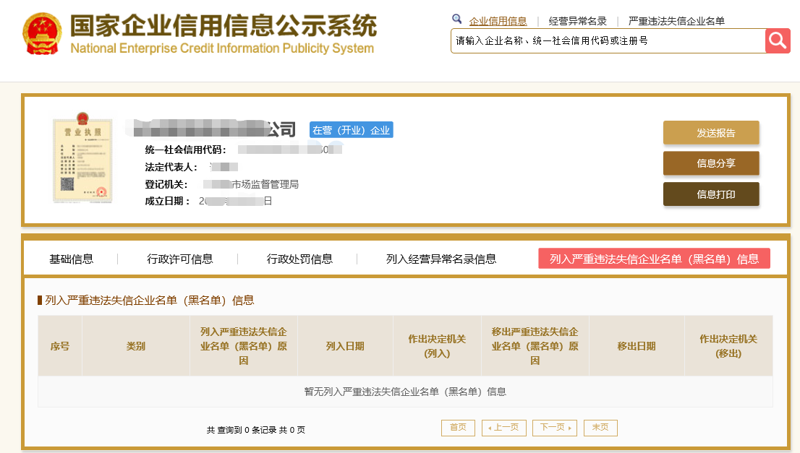
截图样式：

请投标人提供国家企业信用信息公示系统“列入严重违法失信企业名单（黑名单）信息”查询结果的截屏记录。

2、最近三年内不得在企业的经营活动中存在重大违法行为。
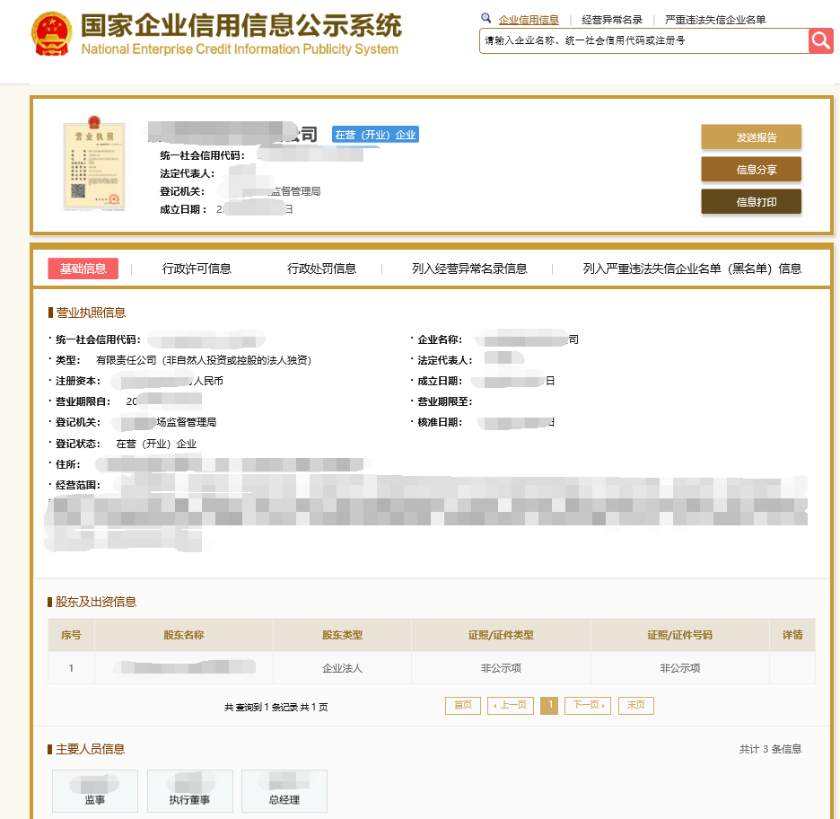
截图样式：

请投标人提供国家企业信用信息公示系统“基础信息”及“行政处罚信息”查询结果的截屏记录。

3、不得被最高人民法院在“信用中国”网站（www.creditchina.gov.cn）或各级信用信息共享平台中列入失信被执行人名单，须提供“信用中国”网站企业信用信息查询结果的截屏记录。
截图样式：
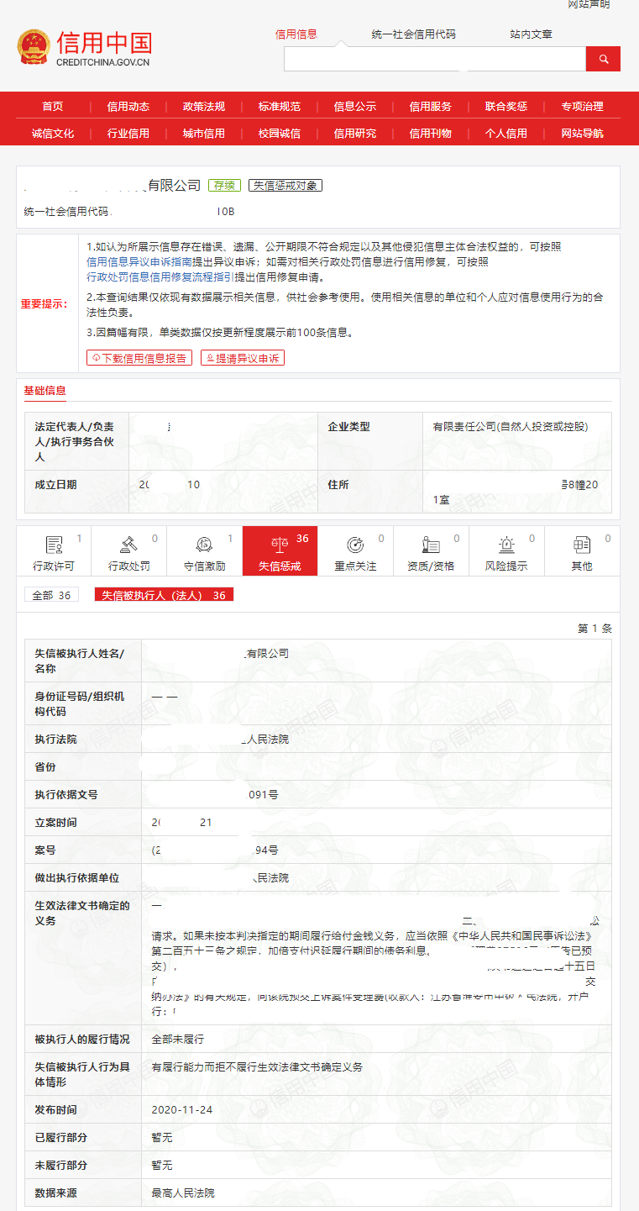

请投标人提供“信用中国”网站企业信用信息查询结果“失信惩戒”的截屏记录。

4、行政处罚等行为申报
截图样式：
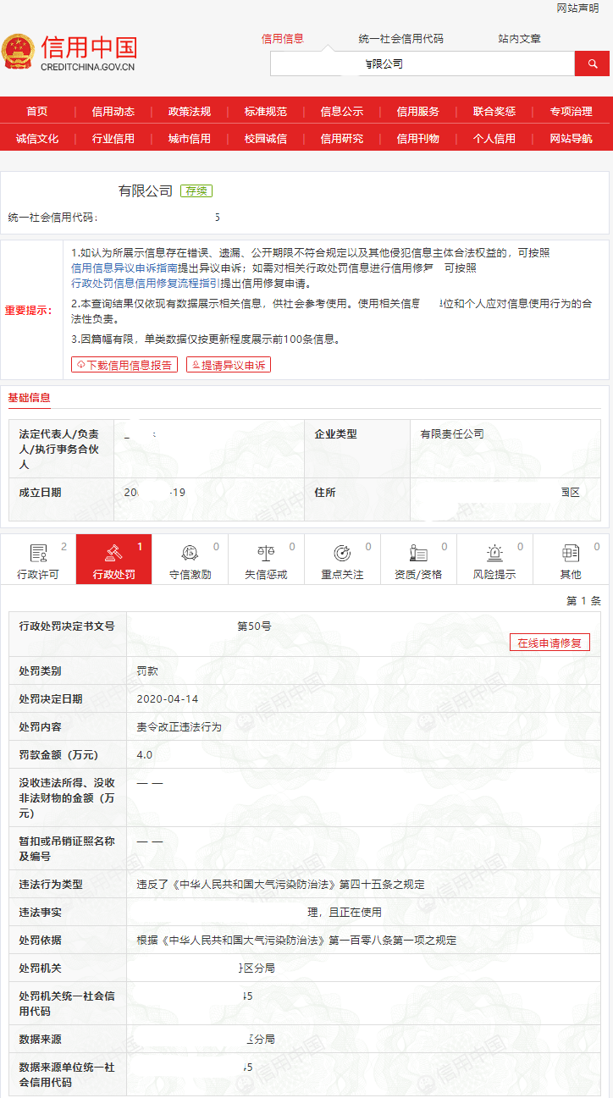
1）请投标人提供“信用中国”网站企业信用信息查询结果“行政处罚”的截屏记录。
2）其他关于行政处罚行为申报材料（如有）
5、行贿犯罪和合同诈骗罪情况申报
5.1、投标人或其法定代表人、拟委任的项目负责人在最近五年内参与的采购活动中的行贿犯罪记录申报详情及相关材料。
5.2、最近五年内被判处合同诈骗罪情况申报
截图样式：
（1）最近五年内参与的采购活动中的行贿犯罪记录截图
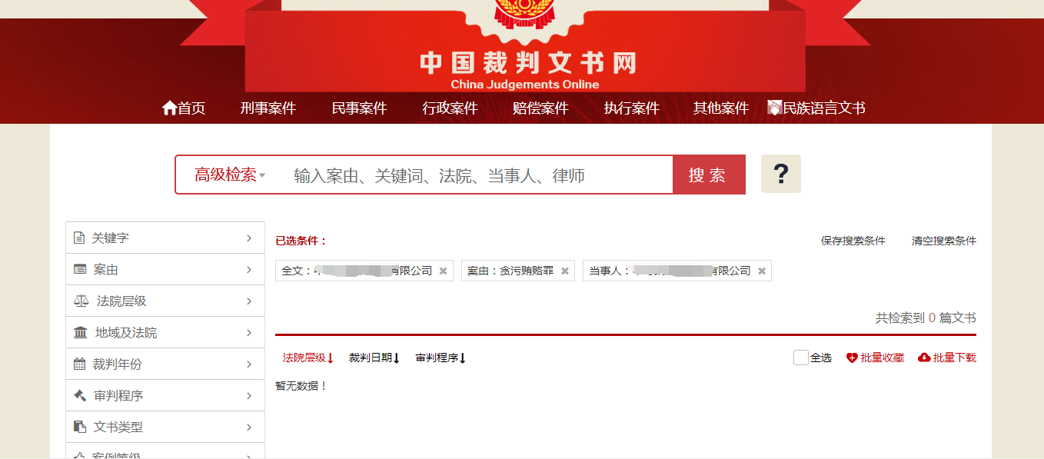
（2）法定代表人最近五年内参与的采购活动中的行贿犯罪记录截图：
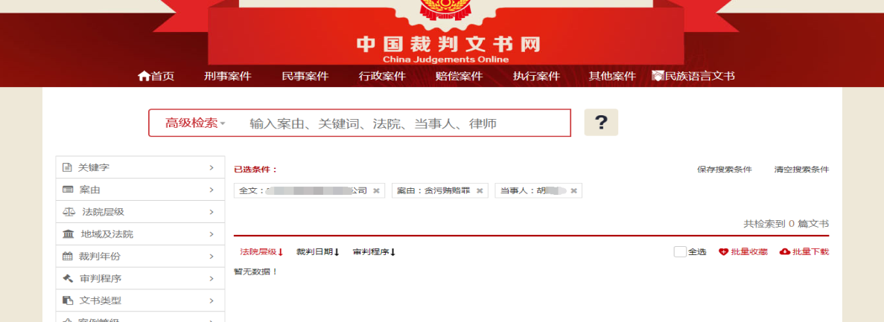
（3）项目负责人最近五年内参与的采购活动中的行贿犯罪记录截图：
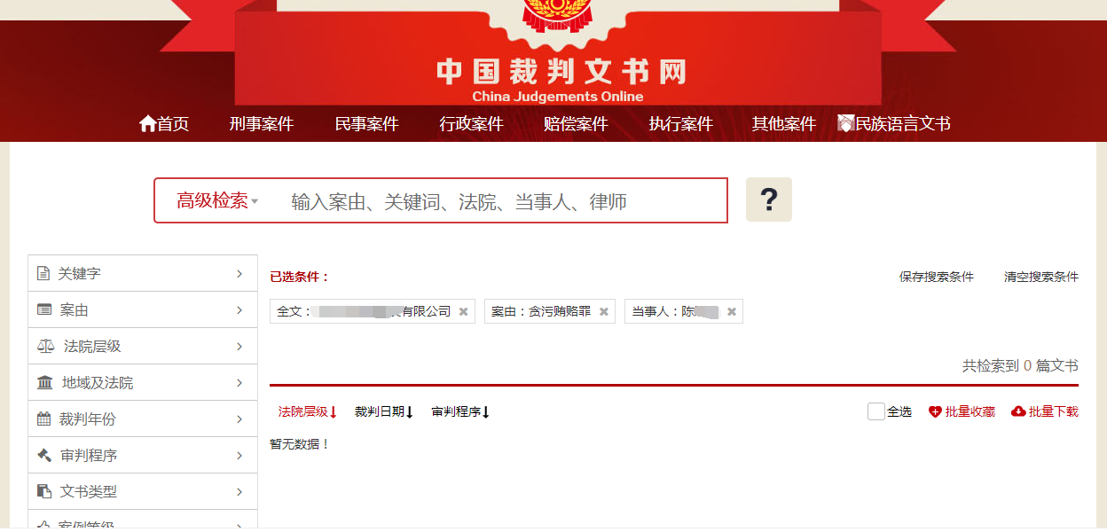
（4）最近五年内被判处合同诈骗罪记录截图：
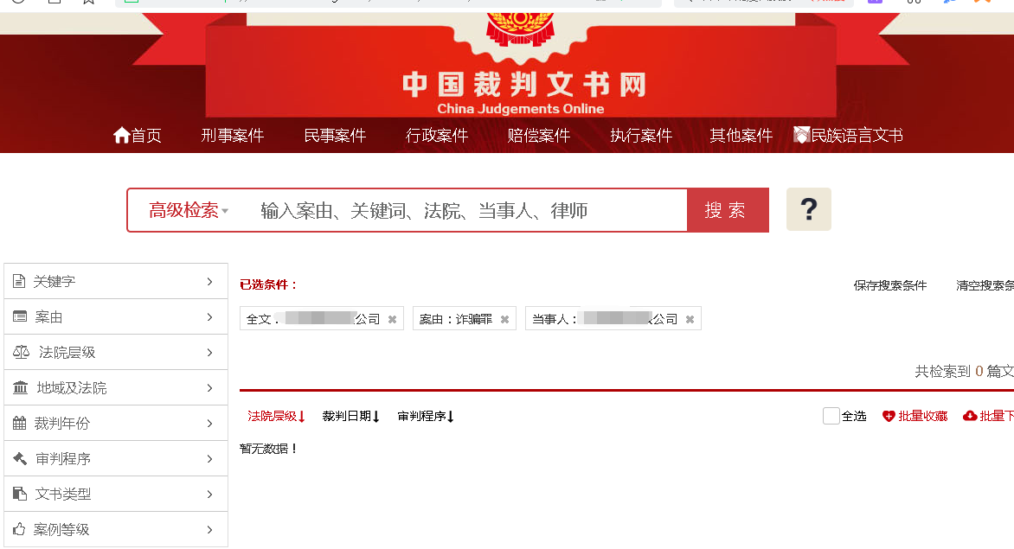

1）请提供“中国裁判文书网”网站的的截屏记录。
2）投标人“贪污贿赂罪”详情申报操作指引：点击网址进入→在搜索栏的“高级检索”处的“全文检索”输入投标单位名称、点击“案由”中的“刑事案由”选择“贪污贿赂罪”、点击“当事人”输入投标人单位名称→“检索"→结果输出
3）投标人的法定代表人“贪污贿赂罪”详情申报操作指引：点击网址进入→在搜索栏的“高级检索”处的“全文检索”输入投标人单位名称、点击“案由”中的“刑事案由”选择“贪污贿赂罪”、点击“当事人”输入法定代表人名字→“检索"→结果输出
4）投标人拟委任的项目负责人“贪污贿赂罪”详情申报操作指引：点击网址进入→在搜索栏的“高级检索”处的“全文检索”输入投标人单位名称、点击“案由”中的“刑事案由”选择“贪污贿赂罪”、点击“当事人”输入项目负责人名字→“检索"→结果输出
5）“合同诈骗罪”详情申报操作指引：点击网址进入→在搜索栏的“高级检索”处的“全文检索”输入投标单位名称、点击“案由”中的“刑事案由”并选择“侵犯财产罪”的“诈骗罪”、点击“当事人”输入投标人单位名称→点击“检索”→结果输出

6、投标人“不得存在情形”的其他申报详情及相关材料
6.1、......情形1
相关情形的申报详情及相关材料

6.2、......情形2
相关情形的申报详情及相关材料

……

备注：如不存在“不得存在情形”的其他申报及相关材料，请填写“无”。

现我司对存在以上情形的情况进行申报，并承诺申报内容属实，不存在虚报、瞒报的情况，否则将自行承担相应责任。
申报单位：（盖章）
日期： 年 月 日

（五）投标人控股及管理关系情况申报表
请按“（四）信誉情况申报表”的要求提供国家企业信用信息公示系统“股东及出资信息”查询结果的截屏记录。
评审时将通过全国企业信用信息公示系统查证股东/投资人信息，如以上申报的信息在全国企业信用信息公示系统中未及时更新，以本申报表为准，并请将具体原因填写至表内“备注”栏内，如有其他证明材料的，可另附。

投标人控股及管理关系情况申报表
致：【XX[招标人名称]】：
我方参加【XX项目[招标项目名称]】的投标，根据法律法规维护投标公正性的相关规定，特就本单位控股及管理关系情况申报如下，并承担申报不实的责任。
申报人名称
法定代表人/单位负责人（必填） | 姓名
 | 身份证号
控股股东/投资人名称  及出资比例（必填） | 姓名（自然人） |  | 身份证号 | 出资比例（%）
 | … |  | … | …
 | 名称（非自然人） |  | 出资比例（%）
 | … |  | …
非控股股东/投资人名称  及出资比例（必填） | 姓名（自然人） |  | 身份证号 | 出资比例（%）
 | … |  | … | …
 | 名称（非自然人） |  | 出资比例（%）
 | … |  | …
工商系统注册的高级管理人员（必填） | 职务 | 姓名（自然人） | 身份证号
 | 董事
 | 监事
 | … |  | …
管理关系单位名称（必填） | 管理关系单位名称
 | 被管理关系单位名称
备注

注：
      - 控股股东/投资人是指出资比例在50%以上，或者出资比例不足50%，但享有公司股东会/董事会控制权的投资方（含单位或者个人）；
      - 管理关系单位是指与不具有出资持股关系的其他单位之间存在管理与被管理关系的单位；
      - 工商系统注册的高级管理人员是指在工商系统上注册的在公司管理层中担任重要职务、负责公司经营管理、掌握公司重要信息的人员。
      - 如未有相关情况，请在相应栏填写“无”。

投标人：（盖单位公章）
法定代表人（负责人）或者其委托代理人：（签字）
日期：XX年XX月XX日

近年财务状况表
（1）基本开户银行情况
开户银行 | 名称：
 | 地址：
 | 银行账户：
 | 电话： | 联系人及职务：
 | 传真：
 | 基本账户开户行签发的银行开户证明
（2）财务情况
财务状况（单位：元） | 财务状况
 | 年 | 年 | 年 | 平均值
资产总额
负债总额
净资产(资产总额-负债总额)
资产负债率(负债总额/资产总额)
审计报告及财务报表 | 应当附会计师事务所或审计机构审计的审计报告及财务会计报表，包括资产负债表、现金流量表、利润表和财务情况说明书的复印件，具体年份要求见申请人须知前附表。
纳税情况（可选） | 附增值税纳税人证明文件
申请人资信证明（可选） | 附具体要求
注：如为联合体投标，请各成员请分别填写。

近年完成的类似项目情况表
序号 | 项目名称 | 签订合同时间 | 合同金额(万元) | 合同甲方联系人 | 合同甲方联系人联系电话
备注：
1.投标人必须如实填写，并保证内容真实可靠，如有弄虚作假，将取消投标资格。
2. 按合同签订时间为准，须提供合同关键页复印件（包含但不限于合同名称、标的、金额、签字盖章页）；如提供的框架合同有具体合同总金额的，则须提供至少一份该框架合同下有具体金额的、双方确认的、符合本项目要求的订单为依据；如提供的框架合同无具体合同总金额的，则须提供该框架合同下有具体金额的、双方确认的、符合本项目要求的订单为依据；证明材料资料不全无法确定为同类项目业绩，不予认可。合同原件备查，如评审时需要核查，接到正式通知后，在规定时间内送达评选现场，否则业绩不予认可。
3.投标人应做好准备，如需核对合同原件内容，则须在要求时间内及时提供。

商务规范书偏离表

商务规范书偏离表

项目名称： 项目编号：
序号 | 招标文件条目号 | 招标文件的合同条款 | 投标文件偏离情况 | 说明（正偏离/负偏离/无偏离）
1 | 所有条目 | 所有条款 | 无偏离 | 无偏离
注：1.投标人应当逐条对照招标文件“第四章 商务规范书”，就投标文件对商务规范书存在的偏差与例外逐条做出说明；
2.如投标文件对商务规范书无任何偏差，投标人仅需按照上述模板填写本偏离表即可。当本表为空时，视为投标文件对商务规范书条款全部满足，无偏离。

投标人：（盖单位公章）
法定代表人（负责人）或者其委托代理人：（签字）
日期：XX年XX月XX日

投标人认为必要的其他证明材料

第二分册 技术投标文件

技术投标文件封面

（项目名称）
项目编号：

投标文件
【技术投标文件】部分

投标人名称：（盖单位公章）

法定代表人（负责人）或者其委托代理人：（签字）

_ __ 年_ __月_ __日

项目技术和服务要求点对点应答及偏离表

（一）技术条款点对点应答
注：1）投标人应对招标文件中的“第五章项目技术和服务要求”进行点对点应答。无点对点应答且无填写偏离表的，将导致其投标无效。
2）投标人须对每一款作出明确答复(如果需要，可给出详细的应答内容)，否则将可能被视为放弃应答。诸如“已知”、“理解”、“明白”或“同意”等这样非确切的答复是不可接受的。
3）如招标文件中所列指标有具体要求、参数或指标要求的，投标文件中除回答“满足”、“部分满足”或“不满足”外，还须列出具体要求、参数或指标。
……

（二）技术条款偏离表
项目名称： 项目编号：
序号 | 招标文件条目号 | 招标文件的技术条款 | 投标文件偏离情况 | 说明（正偏离/负偏离/无偏离）
1 | 所有条目 | 所有条款 | 无偏离 | 无偏离
注：1.投标人应当逐条对照招标文件”第五章项目技术和服务要求”条款，就投标文件对技术条款存在的偏差与例外逐条做出说明；
2.如投标文件对技术条款无任何偏差，投标人仅需按照上述模板填写本偏离表即可。当本表为空时，视为投标文件对技术条款全部满足，无偏离。

投标人：（盖单位公章）
法定代表人或其委托代理人：（签字）
年月日

项目管理团队承诺
附表1：项目管理机构人员组成表
职务 | 姓名 | 在本次招标中担任职务 | 驻点（请打“√”） | 执业或职业资格证明 |  |  | 同类项目经验（年限） | 管理过的同类项目
 |  |  |  | 证书名称 | 专业 | 养老保险（有/无）
相关证明材料：
- 身份证复印件
- 学历证明复印件
- 职称证明复印件（如有）

附表2：项目负责人简历表
姓 名 |  |  | 年 龄 |  | 学历
职 称 |  |  | 职 务 |  | 拟在本合同任职
毕业学校 |  | 年毕业于 学校 专业
同类项目经验（年限）
主要工作经历
时 间 | 参加过的类似项目 |  |  |  |  | 担任职务 | 发包人及联系电话
注：须附资格证书、身份证、职称证、学历证、社保证明复印件，管理过的项目业绩须附合同协议书复印件等证明文件。
配备多名项目负责人、项目主要管理人员时，可以分别填写。
相关证明材料：
- 身份证复印件
- 学历证明复印件
- 职称证明复印件（如有）
- 社保证明
- 管理过的项目业绩证明材料

项目实施方案
投标人应根据第五章“项目技术和服务要求”中的要求制定项目实施方案。投标方可以根据实际情况增加内容，但不得擅自减少有关内容。格式自拟。

第三分册 报价投标文件

报价投标文件封面

（项目名称）
项目编号：

投标文件
【报价投标文件】部分

投标人名称：（盖单位公章）

法定代表人（负责人）或者其委托代理人：（签字）

年 月 日

投标一览表
请填写附件1：投标报价表-投标一览表

报价文件（分项报价表）
请填写附件1：投标报价表——分项报价表

供应商税务资质信息表
供应商名称
经营范围
纳税人类型
注册地
纳税人识别号
提供业务类型 |  | 票据名称 | 票据类型 | 是否为增值税抵扣凭证 | 可抵扣增值税率或征收率
类型1
类型2
类型3
……
税务资质证明文件（请另附）
注：
1、票据名称填写范围：增值税专用发票、海关进口增值税专用缴款书、机动车销售统一发票、农产品收购发票、农产品销售发票、运输费用结算单据和通用缴款书与营业税发票；
2、票据类型填写范围：增值税普通发票、增值税专用发票、营业税发票及其它；
3、是否可作为增值税抵扣凭证填写范围：“是”或“否”；
4、税务资质证明文件：如是增值税一般纳税人，须提供加盖“增值税一般纳税人”字样的《税务登记证》副本（见图1）或主管税务机关发出认定增值税一般纳税人资格的通知书（见图2）或国家税务局网站的纳税人信息查询结果的截屏打印件。

图1：加盖“增值税一般纳税人”字样

“增值税一般纳税人”（印模式样）
增值税一般纳税人
1.8厘米

6厘米
说明：
①“增值税一般纳税人”（印模）规格为6厘米（长）×1.8厘米（宽）；
②采用2号标准宋体字刻写。

图2：主管税务机关发出认定增值税一般纳税人资格的通知书
增值税一般纳税人认定通知书
国税〔〕号

：
经审核，同意认定你单位为增值税一般纳税人。从年月日（税款所属期）起按增值税一般纳税人的规定管理。

特此通知。
主管税务机关
年月日

基本账户开户证明或说明材料

